INFORME JUSTIFICATIVO SOLICTUD DE AYUDA
LÍNEA 1 - ACTUACIÓN DE ACCESIBILIDAD EN VIVIENDA

C/ xxxxxxxxxxx, Nº , º , 44001, Teruel.

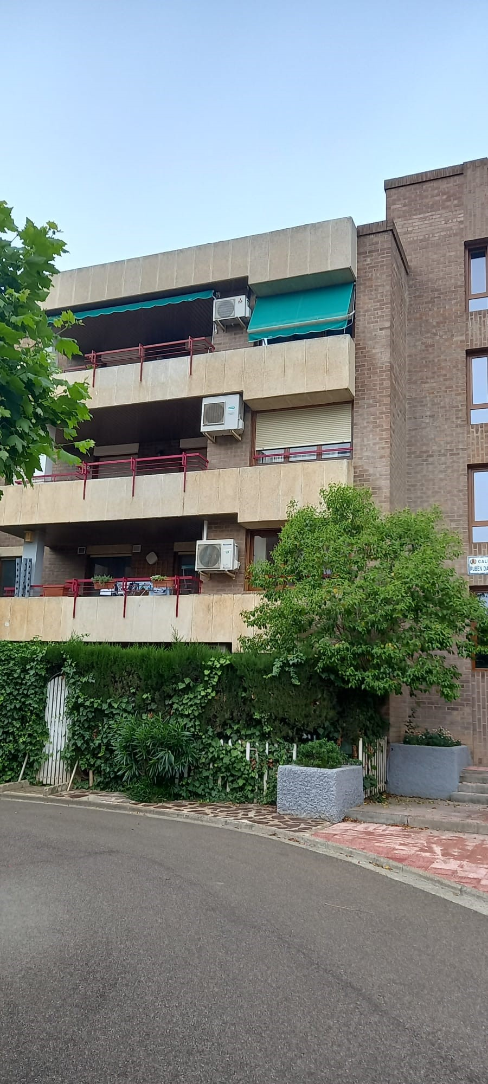

Solicitante: xxxxxxxxxxxxxxxxxxx

Emplazamiento de la vivienda:
xxxxxxxxxxxxxx, Nº x, º , 44xxx, Teruel.
Ref. Catastral: XXXXXXXXXXXXX

Autor de la memoria y representante:
xxxxxxxxxxxxxxxx, Colegiado COAAT de Teruel: nº xxxxx

TERUEL, a fecha de firma digital.

ÍNDICE MEMORIA JUSTIFICTATIVA

- IDENTIFICACIÓN Y ANTECEDENTES …............................................................................ 2

- NECESIDAD DE LA ACTUACIÓN …........................................................................... 3

- DESCRIPCIÓN DE LA ACTUACIÓN SOBRE LA QUE SE SOLICITA LA AYUDA......................................................................................................4

- CUMPLIMIENTO CON LOS CRITERIOS DE LA ORDEN FOM/1489/2023. ACTUACIONES SUBVENCIONABLES Y CUMPLIMIENTO CTE……………….................................................................................... 5

- PLAZO DE EJECUCIÓN DE LA ACTUACIÓN ............................................................................. 7

- PRESUPUESTO DESGLOSADO POR ÁMBITOS DE ACTUACIÓN Y CAPÍTULOS ................................................................................................................. 8

- RESUMEN DE GASTOS SUBVENCIONABLES Y CÁLCULO DE LA SUBVENCIÓN .................................................................................................................. 9

- REPORTAJE FOTOGRÁFICO DE LA ZONA QUE SE INTERVIENE .............................................................................. 10

- RESUMEN Y CONCLUSIONES ............................................................................. 11

ANEXOS

IDENTIFICACIÓN Y ANTECEDENTES.
Se redacta en el presente documento la memoria justificativa para la subvención del Gobierno de Aragón, según FOM/1489/2023, de 24 de octubre, por la que se convocan subvenciones para la rehabilitación de accesibilidad en edificios y viviendas, correspondientes al Plan de Vivienda 2022-2025.
En concreto se describe la renovación de un baño en una vivienda individual perteneciente a un edificio residencial colectivo con señalamiento urbano en Calle XXXXXXXXXXXX, nº X del municipio de Teruel. Este edificio posee la siguiente referencia catastral: XXXXXXXXXXXXXXXXX.
Esta petición de ayuda a la rehabilitación se enmarca dentro de la Línea 1: Viviendas individuales, que tiene por objeto la financiación de actuaciones u obras de mejora de la accesibilidad de viviendas individuales, tanto unifamiliares aisladas o agrupadas en fila, como viviendas en pisos de edificios de tipo de tipo residencial colectivo.
Según el texto de la Orden: “Podrán ser beneficiarias de las ayudas de este programa, con independencia de que se trate de personas físicas o jurídicas, quienes asuman los gastos de la rehabilitación, …” estando estos incluidos en los supuestos del Artículo 7 en su punto 2. En este caso, el beneficiario se incluye dentro del apartado c), como propietario de una vivienda incluida en un edificio de tipología residencial de vivienda colectiva.
La vivienda constituye el domicilio habitual del propietario, mayor de 65 años (o con una minusvalía mayor o igual al 33%) en el momento de la solicitud del presente expediente.
En el anexo II se adjunta la ficha catastral de la vivienda objeto de esta memoria.

NECESIDAD DE LA ACTUACIÓN.
Se analiza en el Libro del Edificio Existente las deficiencias encontradas en el edificio en materia de accesibilidad, así como sus posibilidades de mejora. De forma más concreta, la actuación objeto de esta memoria recoge la actuación de mejora de la accesibilidad en el cuarto de baño de la vivienda.

(A continuación, se deberá describir de forma clara la necesidad de la actuación objeto de la ayuda, explicando las carencias existentes de condiciones de accesibilidad de la vivienda).

Dada la naturaleza de los propietarios de la vivienda, personas mayores de 65 años, se contempla como un impedimento la presencia de bañera en el baño de la vivienda. Además, dicha bañera no posee barreras de sujeción que faciliten el acceso a la misma.
A sí mismo, el inodoro no posee barreras de sujeción que faciliten su utilización por parte de los propietarios.

Se adjunta una fotografía de la zona de intervención de la vivienda.

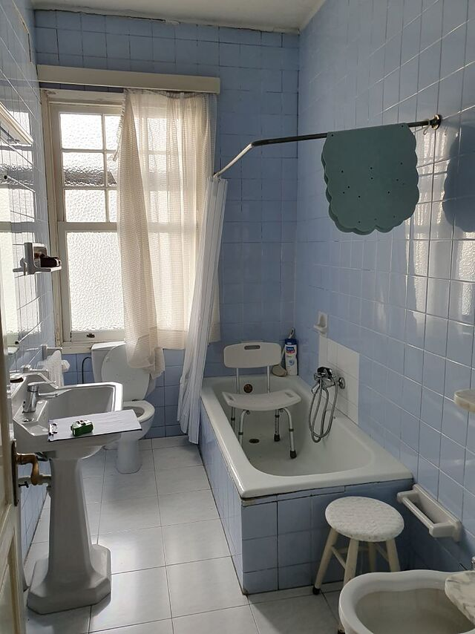
Fotografía 1. Zona de intervención de la vivienda

DESCRIPCIÓN DE LA ACTUACIÓN SOBRE LA QUE SE SOLICITA LA AYUDA.

Se procede a la renovación del baño, incluyendo asimismo las obras necesarias y complementarias sobre elementos directamente relacionados con la actuación de mejora de accesibilidad universal y cuyo mal estado de conservación así lo aconsejan.

En concreto, se procede a las siguientes actuaciones:
- Renovación de las instalaciones de fontanería, saneamiento y electricidad.
- Sustitución de alicatados.
- Sustitución del conjunto de sanitarios, incluyendo el cambio de bañera por plato de ducha.

CUMPLIMIENTO CON LOS CRITERIOS DE LA ORDEN FOM/1489/2023. ACTUACIONES SUBVENCIONABLES Y CUMPLIMIENTO CTE.

(Se deberá especificar en que punto/puntos de la orden se incluye la actuación).

Se considerarán subvencionables las actuaciones para la mejora de la accesibilidad. En particular:
a) La instalación de ascensores, salva escaleras, rampas, automatismos para la apertura de puertas incorporando mecanismos motorizados u otros dispositivos de accesibilidad, así como cualquier medida de accesibilidad que facilite la autonomía y la vida independiente de personas con movilidad reducida, tanto en edificios como en viviendas unifamiliares, incluyendo los dispositivos adaptados a las necesidades de personas con discapacidad sensorial o intelectual, así como su adaptación, una vez instalados, a la normativa sectorial correspondiente. Se incluye la integración mediante un único mecanismo de identificación (teléfono inteligente, cámaras, pantallas u otros dispositivos tecnológicos equivalentes en cuanto a su funcionalidad) de los sistemas de apertura y control de accesos y de otros sistemas que necesiten control personal y la adaptación, cuando existan, a altura no superior a 1,40 m de los dispositivos ya instalados.
b) La instalación o dotación de productos de apoyo tales como grúas o artefactos análogos, así como sistemas tecnológicos de guiado que permitan la localización, que permitan el acceso y uso por parte de las personas con discapacidad a elementos comunes del edificio en su caso, tales como jardines, zonas deportivas, piscinas y otros similares.
c) La instalación de elementos de información, de comunicación o de aviso tales como señales luminosas y visuales, vibro táctiles, o sonoras que permitan la orientación en el uso de escaleras, ascensores y del interior de las viviendas. En particular la instalación de elementos que mejoren la accesibilidad y seguridad en uso de los ascensores, como la comunicación bidireccional en cabina.
d) La instalación de productos de apoyo a la audición para la accesibilidad en el entorno, como los bucles magnéticos.
e) La instalación de elementos o dispositivos electrónicos de comunicación entre las viviendas y el exterior, tales como videoporteros que proporcionan información visual y auditiva y análogos.
f) La instalación de dispositivos de alarma en el ascensor que garanticen un sistema de comunicación visual, auditiva y bidireccional con el exterior para los casos de emergencia o
atrapamiento. Así como la instalación de bucle magnético en dichos dispositivos.
g) La instalación domótica y de otros avances tecnológicos para favorecer la autonomía personal de personas mayores o con discapacidad.
h) Cualquier intervención que facilite la accesibilidad universal en los espacios del interior de las viviendas (unifamiliares, agrupadas en fila o en edificios de tipología residencial colectiva) o en los propios edificios de tipología residencial colectiva objeto de este la ampliación de espacios de circulación dentro de la vivienda que cumplan con las condiciones del Código Técnico de la Edificación en lo referido a vivienda accesible, así como para mejorar las condiciones de accesibilidad en baños y cocinas, así como las modificaciones y adaptaciones necesarias y adecuadas a las necesidades específicas de las personas con discapacidad que habitan las viviendas. Se incluyen asimismo las obras necesarias y complementarias sobre elementos directamente relacionados con la actuación de mejora de accesibilidad universal y cuyo mal estado de conservación aconseje la intervención.
i) Cualquier intervención que mejore el cumplimiento de los parámetros establecidos en el Documento Básico del Código Técnico de la Edificación DB-SUA, Seguridad de utilización y accesibilidad. En particular la instalación de elementos que mejoren la accesibilidad y seguridad de utilización en los ascensores, como la mejora de la nivelación de la cabina.
La Orden FOM/1489/2023 establece la necesidad de justificación de la parte aplicable del Código Técnico de la edificación relativa a la actuación de que se trate.

(Se deberá acreditar el cumplimiento de CTE de la solución adoptada).

En este caso, dado que CTE DB SUA 1 no recoge el uso Residencial vivienda, serán de aplicación las diferentes normas UNE.
En concreto, la actuación hace referencia a las siguientes normas UNE:
- UNE-EN 14527:2006 A1:2010 Platos de ducha para usos domésticos.
- UNE-EN 14428:2016 Mamparas de baño.
- UNE-EN 997:2019 Inodores y conjuntos de inodoros con sifón incorporado.
- …
Para demostrar dicho cumplimiento, se adjunta como Anexo III declaración de prestaciones de los distintos elementos.

PLAZO DE EJECUCIÓN DE LA ACTUACIÓN.
(Serán subvencionables las obras no iniciadas, y las iniciadas después del 19 de enero de 2022, terminadas o sin terminar).

La actuación se realizó con fecha de 1 de junio de 2023. Actualmente se encuentra totalmente finalizada. (Nota: en el caso de que no esté realizada se debe indicar en este punto, indicando también que se realizará dentro de los plazos marcados por la Orden FOM/1489/2023).

PRESUPUESTO DESGLOSADO POR ÁMBITOS DE ACTUACIÓN Y CAPÍTULOS.
Se acompaña a continuación el resumen de presupuesto desglosado por ámbitos de actuación y capítulos. En el Anexo I de este documento se adjunta el presupuesto desglosado emitido por la empresa contratista.
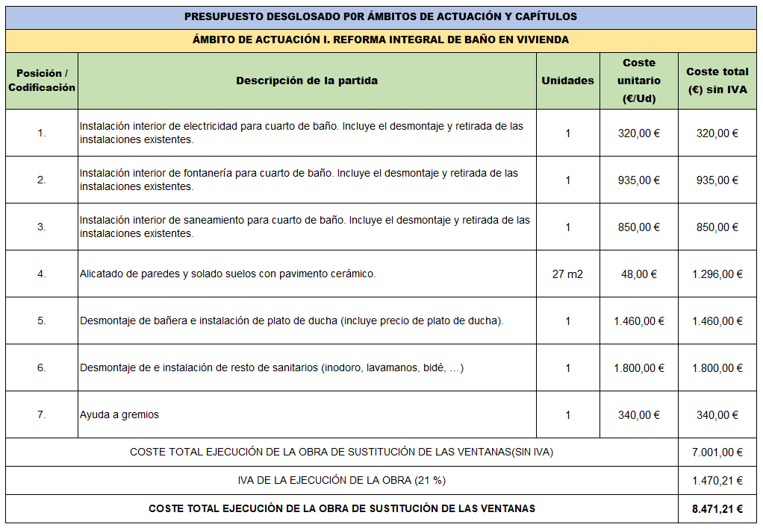

RESUMEN DE GASTOS SUBVENCIONABLES Y CÁLCULO DE LA SUBVENCIÓN.
Se acompaña a continuación el resumen de la inversión subvencionable y el cálculo de la subvención.
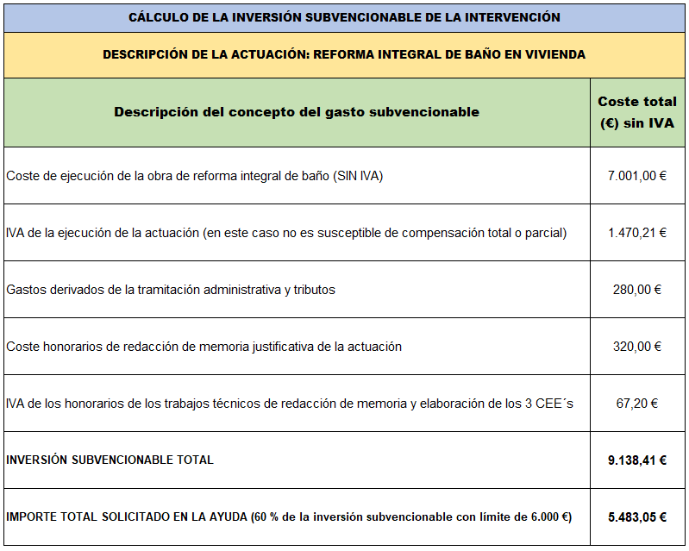
Dado que el 60% de la inversión subvencionable es menor al límite establecido en la orden FOM/1489/2023 (6.000€), la ayuda solicitada será del 60% de la inversión subvencionable, que asciende a un total de 5.483,05 €.

REPORTAJE FOTOGRÁFICO DE LA ZONA QUE SE INTERVIENE.

Se adjunta el reportaje fotográfico de todas las zonas objeto de la intervención, previas a su renovación.
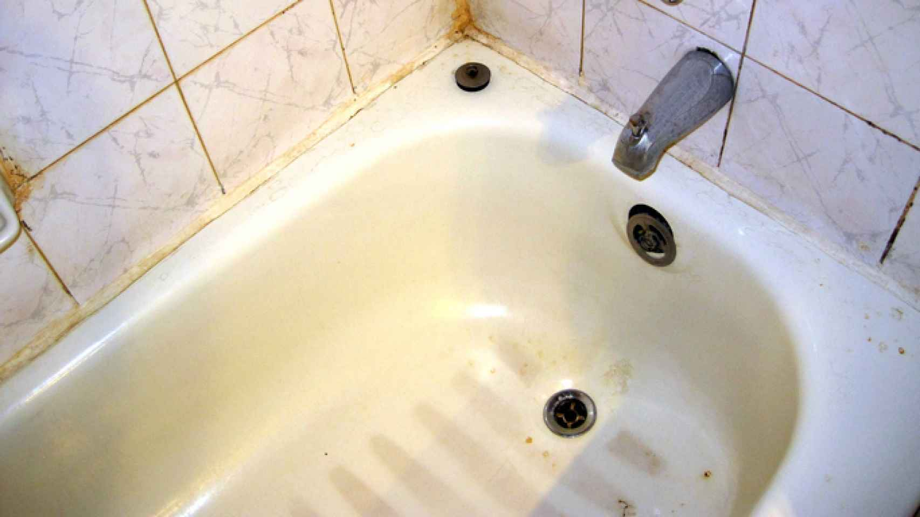
Fotografía 2. Bañera actual.

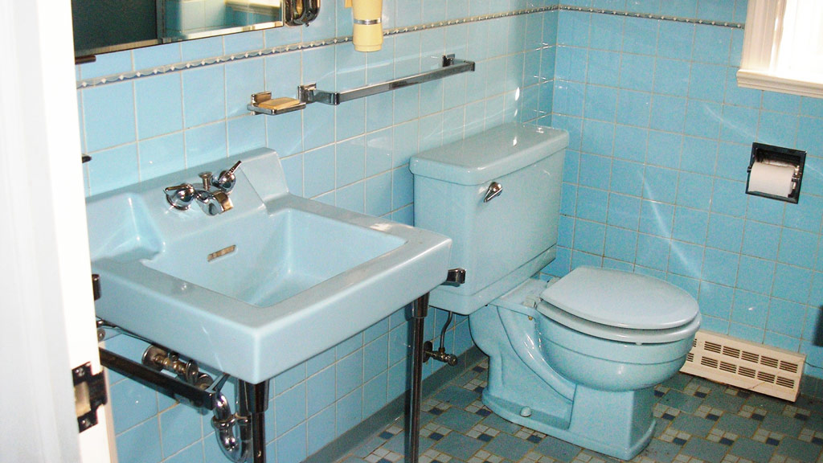
Fotografía 3. Lavamanos e inodoro actual.

RESUMEN Y CONCLUSIONES.
Por todo lo anterior, se considera cumplimentada toda la información solicitada en el anexo II de la Orden FOM/1489/2023, de 24 de octubre, por la que se convocan subvenciones para la rehabilitación de accesibilidad en edificios y viviendas, correspondientes al Plan de Vivienda 2022-2025. Como complemento a esta documentación, se incluye en el anexo IV un croquis/plano de la zona de intervención de la actuación.

En Teruel, a fecha firma digital

El Arquitecto Técnico
xxxxxxxxxxxxxxxxxxxxx

ANEXO I. PRESUPUESTO DE LA INTERVENCIÓN OBJETO DE ESTA MEMORIA
Incluir el presupuesto completo del contratista o instalador indicando los croquis y detalles técnicos de la actuación.

ANEXO II. FICHA CATASTRAL DE LA VIVIENDA
Incluir la ficha catastral de la vivienda.

ANEXO III. DECLARACIÓN DE PRESTACIONES
Incluir las prestaciones de todos los elementos instalados en la actuación (marcado CE).

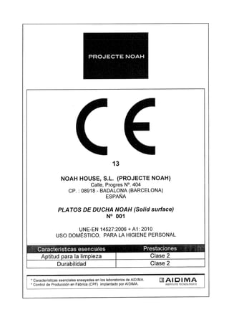

ANEXO IV. PLANO/CROQUIS DE LA ZONA DE ACTUACIÓN.
Incluir croquis/plano de la zona de actuación.

ANEXO V. SOLICITUD DE LICENCIA O AUTORIZACIÓN.

Incluir solicitud de licencia o autorización. En caso de obras iniciadas, se deberá incluir título habilitante de naturaleza urbanística y/o autorizaciones para la ejecución de las obras.

